Im Profilbaustein 5 planen und fertigen wir einen Hängeschrank aus Vollholz mit Rahmentür und Schubkasten. Aufbauend auf der Analyse des Werstückes aus PB 4 und den erarbeiteten Optimierungsaspekten handelt es sich hier um ein komplexes Werkstück, da die einzelnen Bauteile in Gestaltung und Funktion aufeinander abgestimmt werden müssen. Bei der Herstellung sollen die Aspekte der Optimierung im Bereich Fertigungsprozess, Nachhaltigkeit und Produktqualität beachtet werden.

Korpus
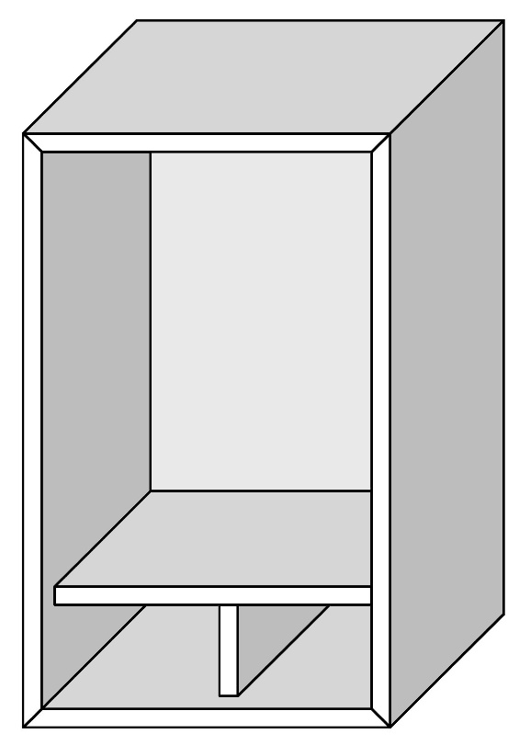
Korpuseckverbindungen:
- Fertigungstechnisch optimierte Verbindung
Rückwand:
- FU 5, BU/KI furniert
- im Falz geschraubt
Material:
- Vollholz; BU/KI 20mm dick
- Kanten gefast
Außenmaße:
- Höhe: 650 mm
- Breite: 400 mm
- Tiefe: 250 mm
T-Verbindung:
- Fertigungstechnisch optimierte Verbindung

Aufhängung:
- geeignete Aufhängevorrichtung ist vorzusehen (Holz/ Metall)
Holzart:
- Buche oder Kiefer nach Absprache
(Quelle: BBS Osnabrück)
Rahmentür mit Füllung Schubkasten
Boden:
- FU 5, furniert, Gestaltungsmöglichkeiten nach Absprache
Rahmen:
- Vollholz
- Breite: 55 mm
- Dicke: 27 mm
- gefälzt
- Kantenprofil: Fase
Maße:
- sind der Zeichnung zu entnehmen
Rahmeneckverbindung:
- Fertigungstechnisch optimierte Verbindung

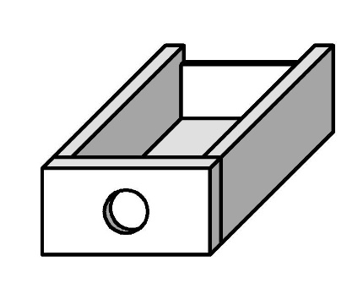
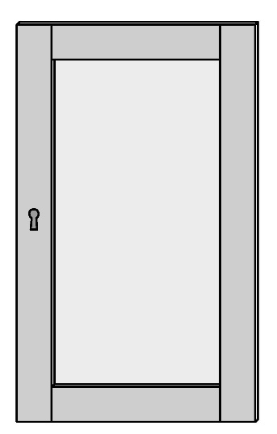
Füllung:
- Vollholzfüllung (BU/ KI) evtl. mit CNC abgeplattet
- alternativ: FU5 mit Furnierarbeit nach Absprache
- Befestigung mit Halteleisten
Vorderstück/
Aufdopplung:
- Vollholz
- Griffloch evtl. mit CNC gefräst
Kasteneckverbindung:
- offene Zinkung mit Aufdopplung
Schließung:
- Einsteck-
schloss und Schlüsselschild
Drehbeschlag:
- ist geeignet auszuwählen

